PEDIDO DE PROVIDÊNCIAS Nº 2.610/2020
Conserto de infiltração na calçada da Avenida Victor Hugo Kunz, em frente ao nº 1546, no Bairro Hamburgo Velho.
Solicita-se, após os trâmites regimentais, que seja enviada cópia da presente proposição ao Poder Executivo, para que realize as seguintes providências o mais breve possível:
Conserto de infiltração na calçada da Avenida Victor Hugo Kunz, em frente ao nº 1546, no Bairro Hamburgo Velho. Moradores relatam que está causando transtornos, e que e vem trazendo perigo e risco de acidentes para a comunidade local.

Novo Hamburgo, 02 de setembro de 2020.

Vereador Gabriel Chassot

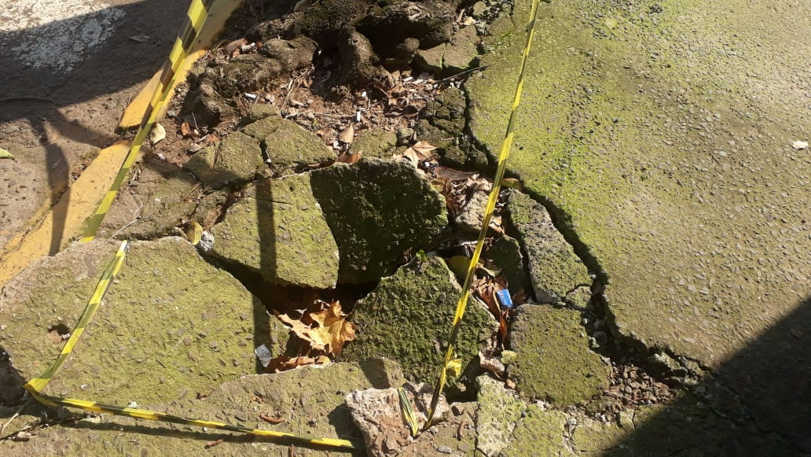

Obs.: redação conforme original do autor.
/EL

